# Boss简介

## Boss名字

**名字：**刻托（Cetus）

**游戏（战斗内）称谓**：“小男孩” —— 差分宇宙的居民

## Boss概述

代号“小男孩”是一名来自其它宇宙的异常实体，体型巨大。擅长使用传送门向玩家扔出投掷物（通常是经过传送门巨大化的人类玩具）进行远程攻击。

当进入愤怒状态后，会使用自身触须对攻击玩家，并且召唤更大尺寸的传送门进行攻击。

## Boss核心战斗体验

**基调**：玩家需要保持机警和思考，在中速节奏战斗中，对来袭攻击的方位进行观察。

**惊喜：**从战斗开始Boss作为庞然巨物的压迫感，到玩家利用Boss能力反攻，最终实现双方体型对调的反转体验。

**叙事：**作为游戏前中期战斗，串联古代神话与现代科学的元素，进一步构建新怪谈风格下的世界观。

# Boss设计参考

## 参考元素1：与庞然巨物的作战

Boss体型数倍于玩家，在大部分战斗流程中，玩家能感受到巨物带来的压迫感。

**核心参考：**Control – Former

[【Control】Former 主线中期Boss战](https://www.bilibili.com/video/BV1gk4y1L735/?spm_id_from=333.337.search-card.all.click&vd_source=c5262ce5a1bb05212d118ad1633bc5d0)

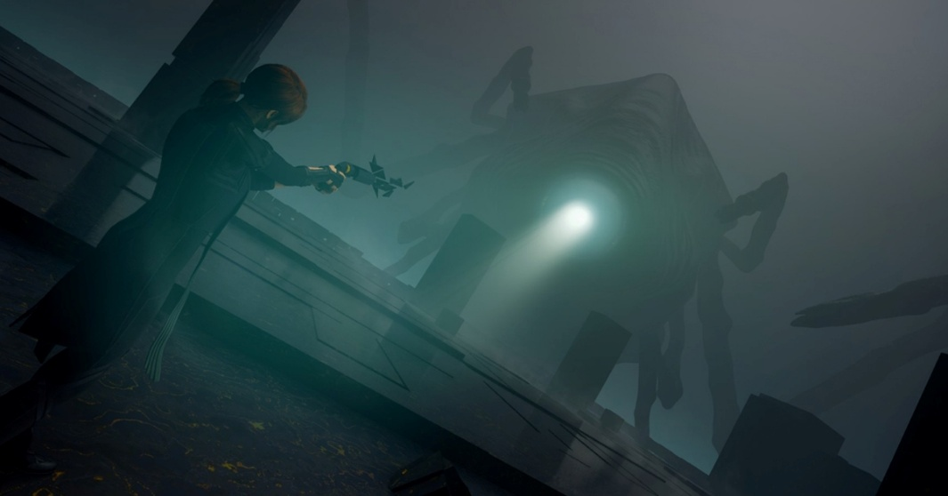

其它参考：

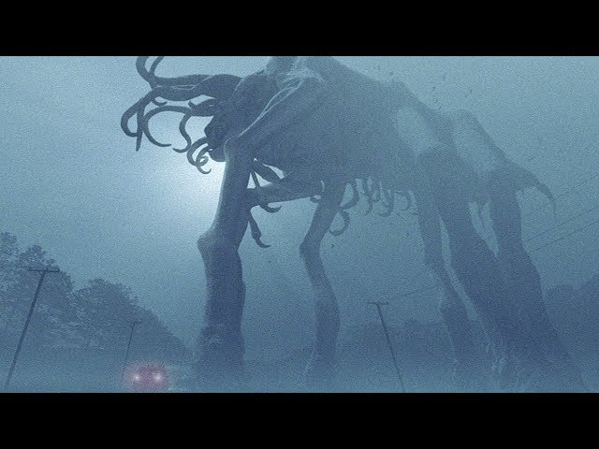 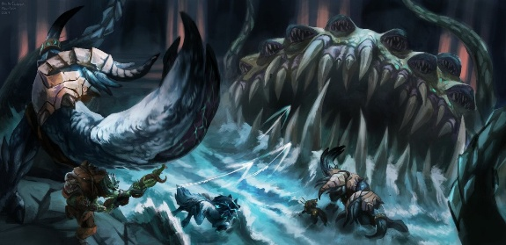

迷雾 - 巨型怪物 魔兽世界 - 尤格萨隆

## 参考元素2：内核弱小，具有反差感的Boss

随着战斗的进程，玩家会渐渐剥去Boss的庞大的外壳，发现Boss的最终阶段/本体是如此的脆弱不堪。

**核心参考：**黑暗之魂：混沌温床的外形与内核

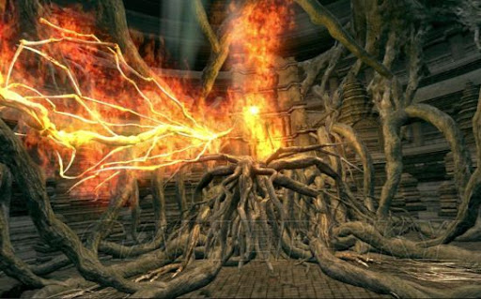 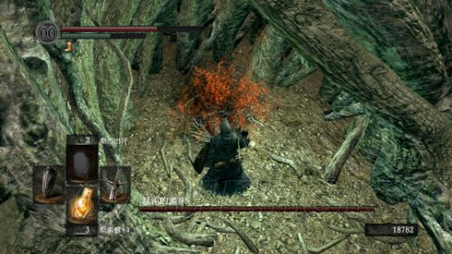

## 参考元素3：使用传送门的作战

玩家需要利用传送门（但由Boss释放）的性质与Boss作战

**核心参考：**传送门2 – Wheatley

[【传送门2】Wheatley最终Boss战](https://www.bilibili.com/video/BV1wt411M7Er/?spm_id_from=333.337.search-card.all.click)

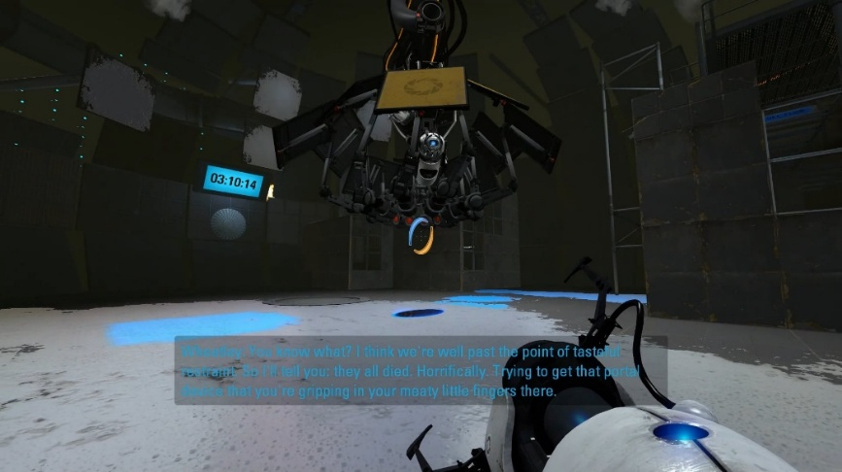

## 参考元素4：玩家体型动态改变的作战

玩家体型大小会随着进入传送门变化，在战斗中灵活利用不同体型的优劣势，躲避或是进攻

**核心参考：**新超级马里奥兄弟 – 巨大蘑菇/迷你蘑菇

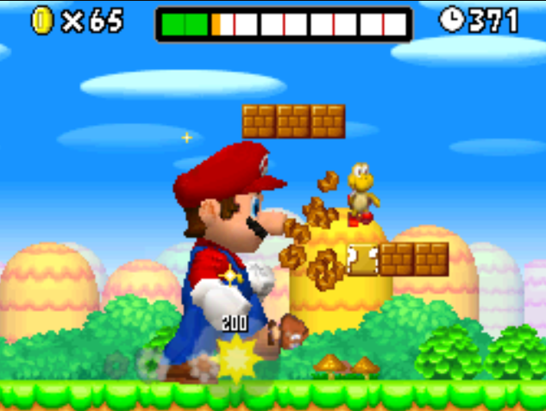 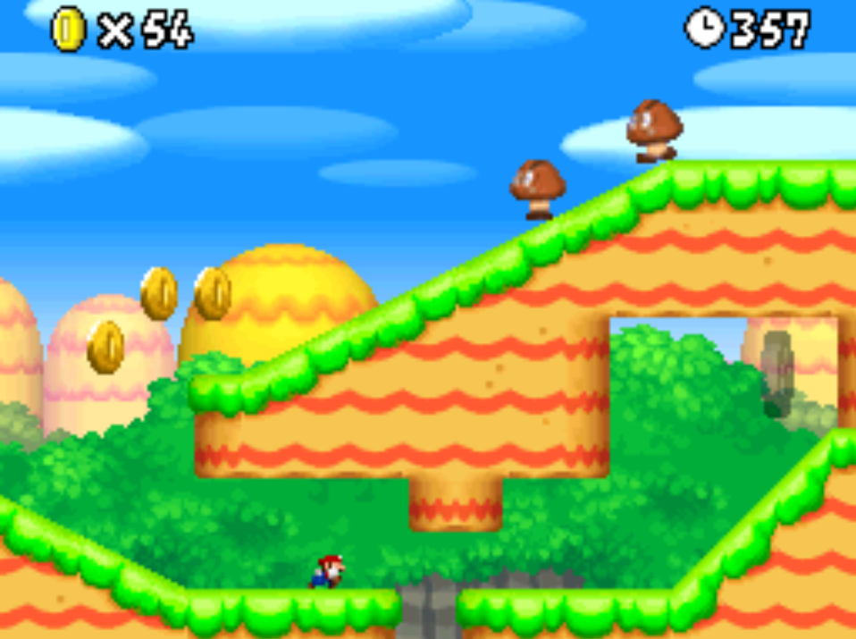

# Boss人物设定

## 游戏背景设定

（*省流版见世界观总结）

### 游戏整体风格

新怪谈、偏写实风渲染、类SCP基金会

### 世界观与主角设定（多字，请确保点击阅读前有足够时间）

也许是一场失控的实验，也许是一段鲁莽的冒险——无人知晓真正的缘由。人们只记得，在某个时刻，**神秘学与科学**之间的界限骤然崩塌。“它们”来到了我们的世界：神话里的生物在大地上游走，异星的访客对我们的星球充满好奇。人类赖以为常的“**日常**”，还能维持多久？

“你”成为了一家奇异动物园的新任饲养员，传闻你的前任们在这里最长也不过撑到一个月。可你与这些外表可爱却性情古怪的动物们相处得意外融洽。动物园园长赞赏你的能力和表现赞赏有加。

某日，园长郑重其事地将你推荐给一个你闻所未闻的非营利组织。起初，你本能地拒绝了。然而，当高昂的薪酬与弟弟那求医无果的怪病摆在眼前，你最终决定接受这份邀约，加入神秘的“基金会”。

来到基金会的不止你，还有一些头上长着毛茸茸**兽耳**或是**双角**的奇怪的人们。他们对你异常热情，说你们是很要好的朋友。你确信自己从未见过他们，但是他们身上确实有一种莫名的熟悉，让你不禁仔细的打量着他们：

* 一人耳朵竖起，对你不停摇动着毛茸茸的尾巴，脖子上不合时宜的戴着3只项圈；
* 一人头顶长着山羊角，天天叫着什么自己是万物之母，一副大小姐模样；
* 还有一人背上有引人注意的白色双翼，他注意到你的视线，立马别过头去，但是你从他的袖口和领口能隐隐约约看到了皮肤上有着蛇鳞的纹理。

你们的第一个任务很快下达：调查并处理一则都市传说——一头据称会在湖畔伏击行人的怪马。你注意到，唯独你被配发了标准制式装备。夜里躺在床上时，你忍不住想象起明日的行动：自己如何利落地将那生物麻醉并收容，又会有多少肾上腺素飙升的瞬间。

你有预感，你与这些陌生却熟悉的队友们，将会未来的**战斗中配合**十分默契。

## 世界观总结

玩家将扮演一名外勤调查员和前动物园管理员，带领神话生物幻形而成的伙伴们，在逐渐崩坏的城市中抓捕怪物。

破解各路怪物的**特殊机制**，享受华丽的**多角色战斗**，随着剧情逐渐发掘背后的真相。

## Boss人物设定

（*省流版见人物设定总结）

背景设定会采用与SCP基金会相似的世界观进行搭建，同时描述Boss角色的口吻也会使用类似融合怪谈与临床报告的风格进行讲述。

### 代号

“小男孩”

（与角色外形形成鲜明对比，命名参考：血源诅咒 - 科斯的孤儿）

### 人物背景设定（多字，请确保点击阅读前有足够时间）

“小男孩”是源自某一差分宇宙的异常实体。为叙述方便，以下将该宇宙称为 Beta 宇宙。

在 Beta 宇宙中，休谟指数（*注1）显著低于我们所处的客观现实。这意味着该宇宙中的居民能够较为轻易地对周围现实进行重构。这种能力主要体现在对物体**空间位置**的直接改写，以及对其**形态大小**的随意调整。

简而言之，他们可以在日常生活中展现出类似于我们在主流超能力作品中所见的“念力系”能力。

由于频繁施展现实改写能力，“小男孩” 的物理形态在观测结果上已与常识中的生物存在显著差异。大多数记载将其描述为体型巨大、带有鱼鳍，并伴随多条触手状肢体的实体。

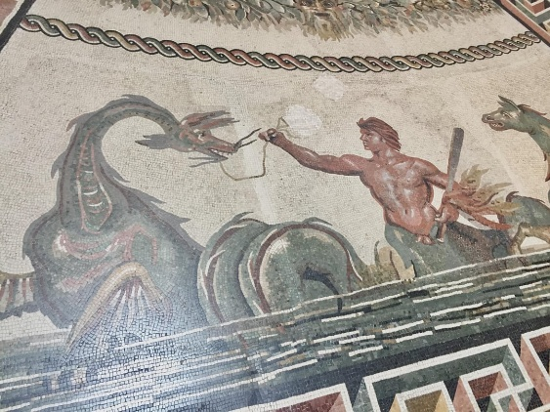

“小男孩” – 于公元3世纪发现其相关镶嵌画

“小男孩” 在我们宇宙最早有文字化的观测记录，可追溯至 公元前 13 世纪，地点位于古埃塞俄比亚沿海地区。据记载，当地居民在执行某种与海神相关的献祭仪式时，“小男孩”曾尝试自海洋登临陆地。

然而，它的登陆企图最终被一名来自古希腊阿尔戈斯的人类男性阻止。相关文字资料称，该男子携带一颗 4 级现实扭曲者（*注2）的头颅，并以此为媒介发动了强效的现实改写行为。结果，“小男孩”的身体在短时间内经历了彻底的无机化，随后坠入海洋深处。

此后，“小男孩”虽在漫长的历史中再未被直接确认现身，但其相关的祭祀、传说与异常事件仍在多地留下痕迹，史料中常以“刻托（Cetus）”、“刻托斯（Κῆτος）”或“大海怪”之名被记载（*注3）。

注1：SCP基金会世界观中的一个科学指数，常用于评估一个空间的物理法则稳定程度；休谟指数越低，该空间中越容易出现超自然现象。

注2：指SCP基金会世界观中拥有更改现实物理法则的超能力者，等级越高对于现实的重构程度和影响范围越大，最高6级。

注3：故事取材自古希腊传说——英雄珀耳修斯的故事，故事中珀耳修斯为解救公主安德洛墨达，设计砍下蛇发女妖美杜莎的头颅。最终在海怪刻托现身时，使用美杜莎之首将刻托石化，将公主从献祭仪式中解救下来。

### 人物故事（多字，请确保点击阅读前有足够时间）

#### 档案i: 第一次接触

事件时间：2019年12月

地点：印度洋，海下约 400 米深度

涉及单位：基金会附属海洋环保组织科考队

在本次深海勘探过程中，科考队于印度洋海床发现一处巨型宫殿遗迹，建筑风格高度接近古希腊，其尺度明显超出人类正常使用范畴。在宫殿的最深处，科考人员发现目标异常个体 “小男孩”正与一群虎鲸进行类似**玩耍**的行为。

随后科考人员与 “小男孩” 发生了第一次直接接触。当时在接触过程中，个体未表现出敌意，反而对科考队使用的螺旋桨推进器展现出显著兴趣。经批准，推进器被作为“玩具”交予“小男孩”。随后，科考队首次直接观测到“小男孩”强大的现实扭曲能力：

* 目标个体身体部分外露器官持续发出光芒。
* 随后目标身边生成两处稳定的小型**虫洞**，相互保持**空间连通**。
* 目标将推进器推入其中一个虫洞，物体瞬间在另一端出现，且**体积扩增**为原来约 2 倍
* 该过程重复数次，最终获得了一个足以被“小男孩”以触须持握的巨型推进器。

在科考队员的耐心示范下，目标学会了推进器的启动方式，并立即进行尝试。由此引发了强烈水流，导致科考队伍被冲散，约半数人员在水流中受到不同程度的创伤。过程中目标未能牢固持握推进器，致使其高速撞击宫殿内部结构，造成局部坍塌。

事件发生后，“小男孩”表现出情绪化反应，产生可感知的低频呜咽声。其后，目标开启一处直径超过 30 米的大型虫洞，并通过该通道撤回至宫殿更深层。第一次接触程序中止。

#### 档案ii: 友好关系建立

事件时间：2020年1月 ~ 2020年6月

地点：印度洋，█████海底神殿遗址

涉及单位：基金会巨型生物管理部

考虑到目标个体体型过大且无稳定收容条件，基金会决定对 “小男孩” 采取就地保护与远程监控策略，并派遣巨型生物管理部的专职专家定期进行观察。

在多次接触后，目标逐渐展现出对研究团队的接受态度，并愿意在访问过程中重新现身。后续造访中，每次队伍中的███博士均会携带若干特制加大比例的人类玩具作为礼物。目标表现出明显兴趣，并主动与之交互。迄今已交付的物品包括：

* 可动火车模型
* 实心橡胶球
* 魔方
* 一组超大尺寸的乐高积木

目标在互动中表现出类似儿童的探索与模仿，以及不能很好控制自身情绪。经初步评估，其智力水平约等同于人类 **4 岁**幼童。███博士提出将该异常对象命名为：**“小男孩”**。

关于针对目标实施的智慧启蒙计划，当前已提交至基金会伦理道德委员会进行进一步审议。

#### 档案iii: 目标收容失效

事件时间：2020年7月

地点：印度洋，█████海底神殿遗址

涉及单位：基金会巨型生物管理部、生物危害部

2020年7月25日于印度洋临近毛里求斯海域发生严重原油泄漏事故，事故发生处距离“小男孩”所处遗址水平距离仅██千米，大量高密度重油沉入海底。

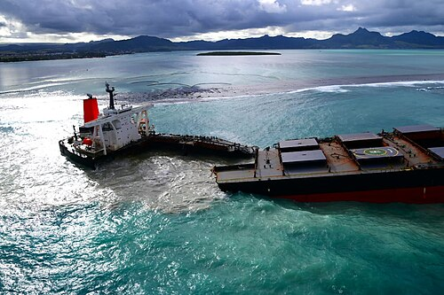

若潮号漏油事故 – 2020年7月25日

随后一周，基金会在附近监测站观测到高频生物声波从海底遗址传出，并观测到遗址内部发生严重空间扭曲所产生的引力波，有理由怀疑一场神殿内部的现实重构正在发生。

派往遗址的2队研究团队均已失联，目前已启动紧急生物危害预案，周边海域进行封锁，一支擅长深水作战的武装部队正在被组建。

#### 档案iv:目标捕获作战重新启动

事件时间：2025年9月

地点：█国，██维加斯

涉及单位：基金会特殊行动部

基金会在过去数年间针对 “小男孩” 已经投入了大量人力与资源，但所有尝试均以失败告终。随着基金会空间跳跃系统「廷达罗斯猎犬」的实验性成功，以及新晋调查员（即「你」）的加入，事态出现转机。

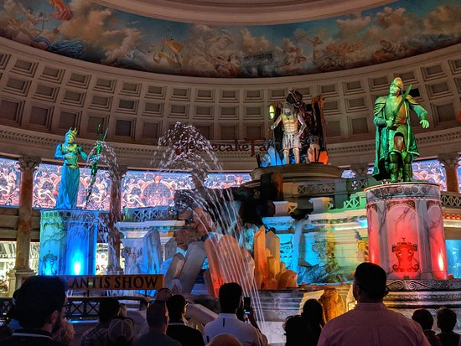

《亚特兰蒂斯的陨落》主舞台表演秀

最新情报显示：当地大型私营赌场——凯撒宫（Caesars Palace）与█████海底神殿遗址之间存在空间重叠现象。该异常在每日 20:00 整上演的赌场机械设施表演秀 《亚特兰蒂斯的陨落（Fall of Atlantis）》 期间表现尤为强烈。

行动指令:

1. 伪装成游客进入凯撒宫，前往巨大圆顶下的主舞台区域。
2. 当 20:00 表演启动后，立即前往舞台东侧的████████纪念品商店。
3. 无视店员反应，进入商店内部的员工厕所，基金会会善后。
4. 在任意一扇门上安装 廷达罗斯猎犬锚定装置。该装置将稳定此处与海底神殿的空间通道。

时间窗口：7 分钟。请务必在表演结束前，完成对目标的无害化处理并返回入口。

祝你好运，调查员。

## 人物设定总结

### 基本信息

**身份：**来自其它宇宙的普通居民

**命名：**因其心理年龄与行为特征被评估约等于 4 岁人类儿童，基金会将其命名为 “小男孩”

**性格：**充满好奇心，情绪不稳定，友好但容易因刺激或环境变化陷入失控

* 对人类及其他生物表现出较强的兴趣与亲近意图。
* 喜欢人类赠送的玩具，并使用传送门对玩具进行“实验”，展现出类儿童的探索欲。
* 对外界刺激能表现出悲伤、愤怒等情感，且较容易情绪失控。

### 特殊能力

#### 巨大触须

两条触须可以进行一定程度的精密操作，也可以对敌人进行精准打击

#### 传送门创造

通过一定蓄力过程，可在空间中生成最多 2 个相互联通的传送门。

#### 物体规模更改

两个传送门具备截然相反的效果：

* 传送门 A：通过的物体体积增大
* 传送门 B：通过的物体体积缩小

在后续战斗中，“小男孩”会将背景故事中收到的人类玩具作为武器，从传送门中掷向玩家

#### 能力增幅

传送门的直径与稳定性会随着情绪起伏而变化，情绪失控时，传送门可扩展至极大规模。

### 背景故事时间线

公元前 13 世纪（古希腊时代）

* 首次有关于“小男孩”的人类记录。被认为上岸袭击城市，最终遭帕尔修斯使用 美杜莎之首石化并沉入海底。在希腊神话中被称作 “刻托（Cetus）”，即大海怪。
* 而后千年间并未主动现身，仅偶有目击事件。

现代

* 基金会在印度洋海床发现其存在，位于古希腊人所建神庙遗址。
* 对人类表现出友好性，基金会曾尝试与其建立联系。
* 基于其表现出的“孩童般”的情绪与智慧，正式命名为 “小男孩”。

2020 年

* 印度洋重大原油泄漏污染其栖息地。
* “小男孩”情绪彻底失控，进入暴走状态。
* 基金会无力直接收容，只能划设海域保护区，阻止外界船只靠近。

2025 年

* 由于玩家（调查员）在先前剧情任务中表现出色，基金会重新将其收容计划提上日程。
* 玩家将从一赌场内的异次元通道进入海底遗迹，在巨大空间中与“小男孩”正面交锋。

### 人设创新点

* **神话与现实交织的新怪谈风格**

将古希腊神话（帕尔修斯、刻托）与现实世界事件（若潮号漏油事故、拉斯维加斯的凯撒宫赌场）相结合，营造出现实与神话互文的新怪谈氛围，为整体叙事赋予独特魅力。

* **“孩童性格”带来的戏剧张力**

人物性格定位为“孩童”， 表面亲和，内核危险，不仅推动后续剧情走向高潮。同时情绪失控导致的传送门变化、通过传送门丢玩具，也会作为机制融入到战斗设计中。成为叙事与玩法的**共同驱动**力。

* **异常但直观的核心能力**

通过传送门改变物体大小的能力，既贴合新怪谈风格下的“异常逻辑”，又具备简单直观的表现形式，玩家能够快速理解并参与其中，实现叙事性与可玩性的**平衡**。

* **诡谲的战斗视觉表现**

古希腊神殿、巨型外星生物、现代玩具作为元素被同时置入同一场战斗，营造出符合新怪谈风格的强烈违和感，营造了全新的**视觉体验**。而由于前期背景故事的铺垫，这种看似荒诞的组合又在叙事逻辑上具备合理性，使玩家更容易接受并投入其中。

* **代号与外观的反差感（战斗前期）与合理性（战斗后期）**

“小男孩”这一代号与其庞大身躯形成鲜明反差，进一步强化了不安与异质感。同时，作为“差分宇宙的居民”的设定，为玩家提供了关于平行宇宙社会结构的想象空间，增加了游戏世界观的扩展性与深度。

并且“小男孩“这一词作为伏笔，在后续战斗中主角通过利用Boss机制，以巨大化身击败“小男孩”的方法做下铺垫。为战斗流程埋下玩家**预料范围内的惊喜反转**。（*详情见失能状态）

# Boss机制设计

注：游戏中玩家角色性能参考主流ARPG/二次元开放世界游戏：1.能够闪避 2.高处落下掉落伤害；后续Boss机制会围绕这2个通用角色特性设计，避免设计针对某一角色的定制化敌人。

## 角色外形

由于“小男孩”设计灵感来源于古希腊传说中的“刻托”，后者也是当今“海怪”形象的主要来源之一。因此在设计“小男孩”外形时会主要参考各类传说、以及克苏鲁神话中对于海怪形象的描写—— 类似章鱼与鲸鱼的混合生物。

* 其特征为**庞大的身躯、巨大的触手、发光的眼睛**。触手需要至少1对，作为预兆攻击的参照物和进行物理攻击的武器。需要眼睛或其它外露的器官，作为Boss释放异能攻击预兆（传送门攻击）的参照物。
* 为实现《Control》中Former的巨型生物窒息感，我们需要Boss模型的主体部分能够在玩家**视野中占据较大比例**。
* 因此，海龙、八爪章鱼等体型过长、肢体过于丰富的生物，会导致玩家注意力被身体各个末节分散，应该避免选用此类设计。我们应该选用体型类似鲸鱼的**厚重轮廓**的生物，使玩家更容易**聚焦**Boss主体的**巨物感**这一核心设计元素。

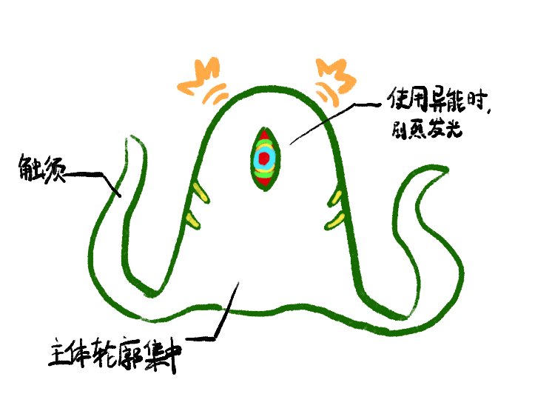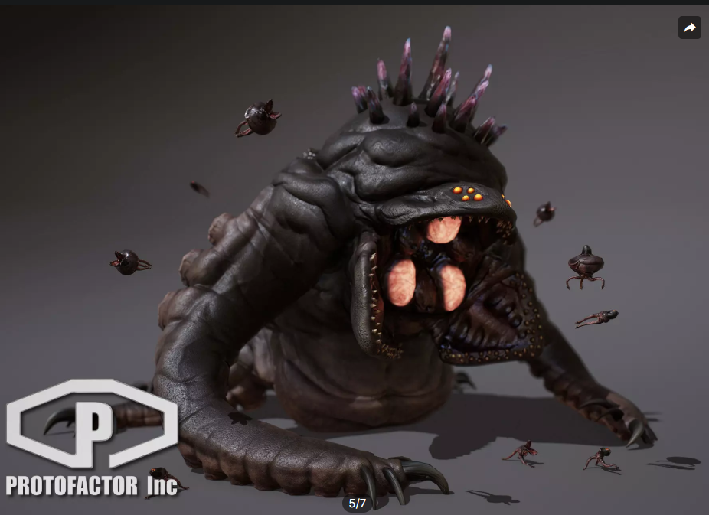

设计概念图：“小男孩”外形 [【巨型触手生物】Unity资产参考](https://assetstore.unity.com/packages/3d/characters/creatures/sci-fi-king-spawn-206362)

## 核心能力设计

### 攻击能力

在Boss战的流程中，Boss本体会待在战斗场地的外侧。并且持续尝试在场地上打开传送门，并从传送门中召唤物体对玩家进行远程攻击。

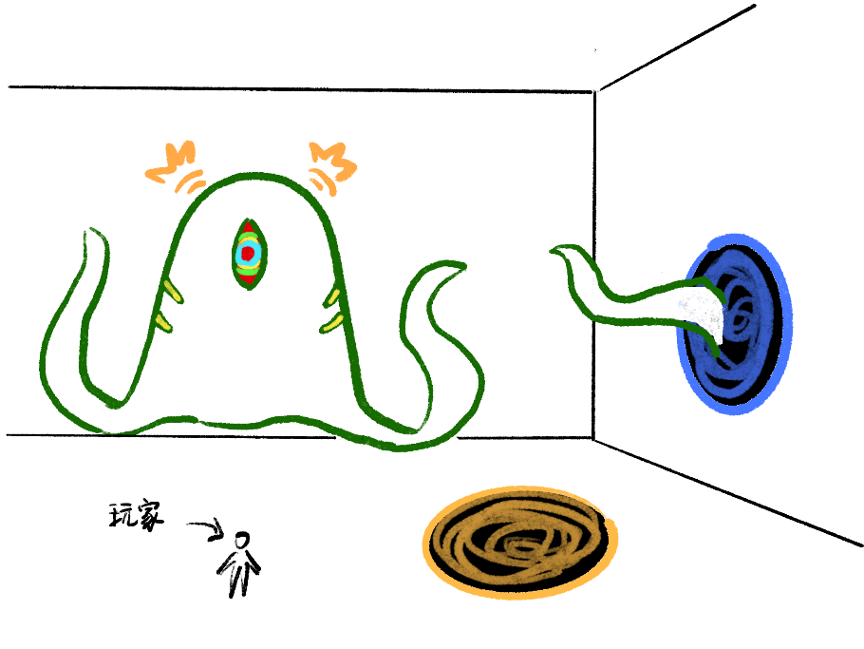

设计概念图：“小男孩”正在不同墙面召唤传送门

**前摇1（蓄能阶段）**

条件：Idle状态进入

1. Boss 后倾并开始扭动身体
2. 身体器官/眼睛开始发光，（SFX：充能音效）
3. 在预计生成传送门的位置（天花板 / 左右墙壁 / 地面）显示持续指示器（VFX）

 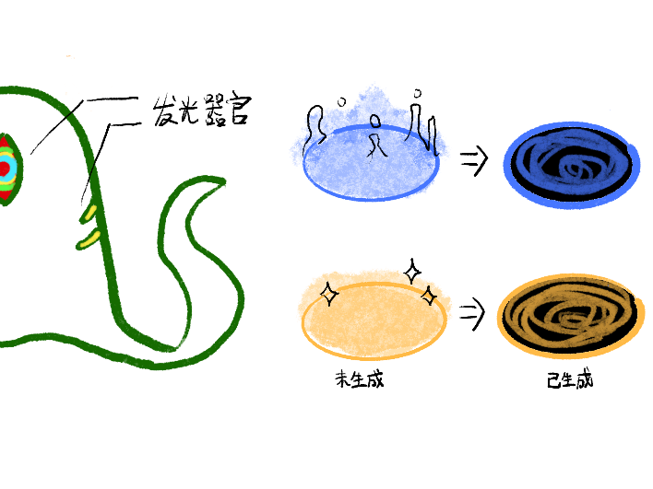

蓄能动画/VFX参考 – 哥斯拉怪兽之王 设计概念图：发光部位与传送门指示器

**前摇2（攻击方式选择）**

条件：前摇1完成

1. 在场地中显示 MMORPG 式的攻击范围预警（VFX + UI），象征充能进度的色块会逐渐填满整个攻击范围，随后进入正式攻击阶段（预警范围非必须，取决于怪物动作是否能够让玩家直观预测攻击范围）。

攻击范围与攻击类型的对应关系详情见随后的“施放（伤害判定）“部分。



预警范围参考（橙色）- FF14 E8

1. 决定将要使用物理攻击还是异能攻击，并播放相应前摇动作（慢速，给予玩家判断时间）

* 物理攻击：Boss 侧身，触手向后摆动，蓄势待发
* 异能攻击：Boss 继续保持正对玩家状态，但身体发光强度进一步增强

**施放（伤害动画阶段）**

1. 传送门指示器消失，在目标位置实际生成传送门（VFX）
2. 进行攻击动作

条件1：**传送门位于两侧墙壁：**

* 侧向攻击左/右（异能）：
  1. 直线矩形的攻击预警范围消失
  2. Boss 身体前倾，发光器官打开，传送门中喷射投掷物，对直线造成伤害
  3. 投掷物通常为Boss曾拥有的玩具（玩具火车、橡胶球）（SFX： 巨大物体在半空划破空气的声音）
  4. 投掷物会极快速度直线飞行，只留下残影（VFX），减少战斗中元素过载对玩家的感官过度刺激；

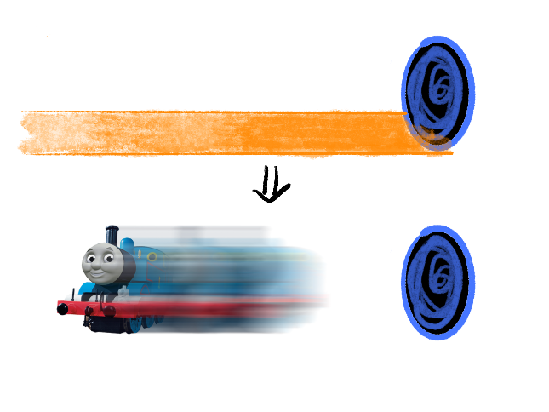

设计概念图：侧向攻击右（异能）

玩家需要通过拍照模式或者录制视频等方式，才能看清投掷物的真面目。投掷物“真实身份”作为此新怪谈世界中的隐藏细节，也增加了游戏外讨论话题与社区传播度。

* 侧向攻击左/右（物理）

1. 扇形的攻击预警范围消失
2. Boss 身体从侧面转回正面，同时挥动触手。
3. 从传送门伸出触手，对60°扇形区域造成伤害。（SFX: 触手划过地板，地上石块被卷起声音）

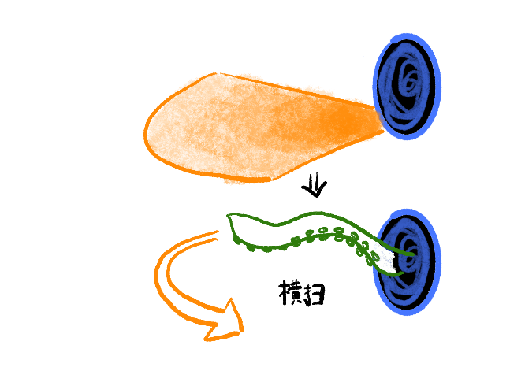

设计概念图：侧向攻击右（物理）

条件2：**传送门位于天花板**

* 异能轰炸（异能）【核心技能1】：

1. 覆盖整个地面的散点攻击预警范围消失
2. Boss身体前倾，发光器官打开，传送门中开始持续掉落陨石雨（乐高积木）轰炸玩家（SFX：播放陨石雨/魔法雨音效loop）
3. 陨石雨会造成**全图持续造成伤害**（无视闪避）
4. 当玩家体型大小**小于标准体型**时，能轻易躲开陨石，可以**免疫**陨石雨的饱和打击伤害

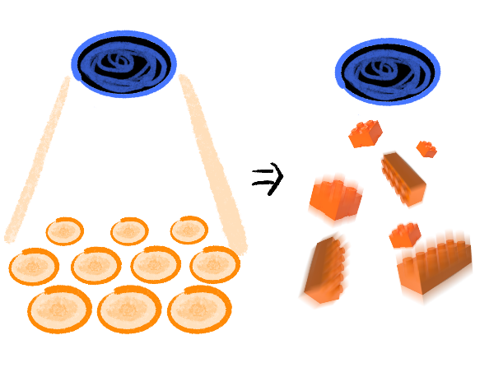

设计概念图：异能轰炸（异能）

异能轰炸作为Boss核心机制之一，不会在战斗前期释放。在出现前应合理使用其它机制作为引导，确保绝大多数玩家初次游玩能够理解到以下信息：

* 进入蓝色传送门可以将自己缩小
* 迷你化的自己闪避性能增强，且受击体积减小，更容易躲避攻击
* 上方攻击（物理）

1. 圆柱形攻击预警范围消失
2. Boss身体从侧面转回正面，同时挥动触手。
3. 传送门落下触手，对正下方区域造成伤害。（VFX+SFX）

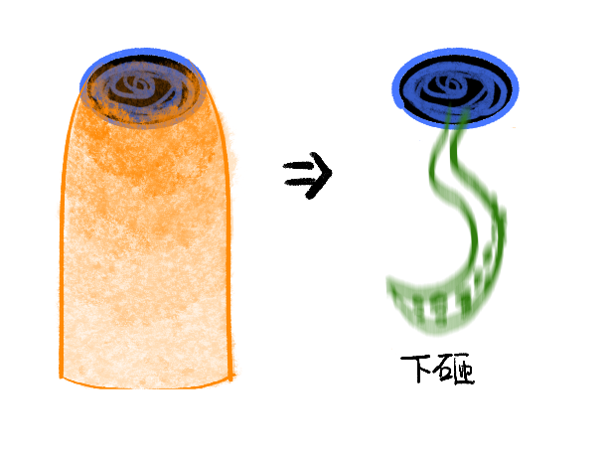

设计概念图：上方攻击（物理）

条件3：**传送门位于地面**

* 异能洪水（异能）【核心技能2】：

1. 覆盖整个地面的、高度超过玩家身高的立方体攻击预警范围消失
2. Boss身体前倾，发光器官打开，传送门中涌出洪水并且水位不断上涨（SFX）
3. 水位最终会停止在高于玩家标准体型身高的位置，淹没小于该体型的玩家，**持续造成窒息伤害**
4. 当玩家体型**大于标准体型**，玩家上半身在水面之上，可以**免疫**洪水造成的窒息伤害。

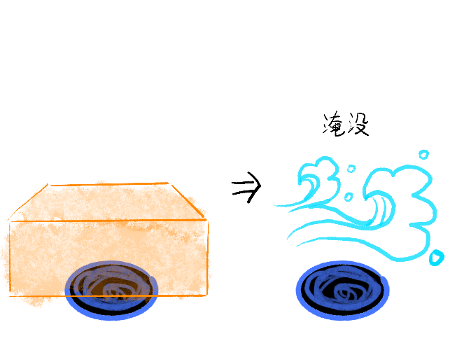

设计概念图：异能洪水（异能）

异能轰炸作为Boss核心机制之一，不会在战斗前期释放。在出现前应合理使用其它机制作为引导，确保绝大多数玩家初次游玩能够理解到以下信息：

* 进入橙色传送门可以将自己放大
* 巨大化的自己拥有更高攻击力，身高也会变高
* 地面攻击（物理）：

1. 传送门周围的环形攻击预警范围消失
2. Boss身体从侧面转回正面，同时挥动触手。
3. 传送门中伸出触手，对传送门外侧的环形范围进行一次360°横扫
4. 传送门中心没有伤害判定（引导玩家跳入传送门）

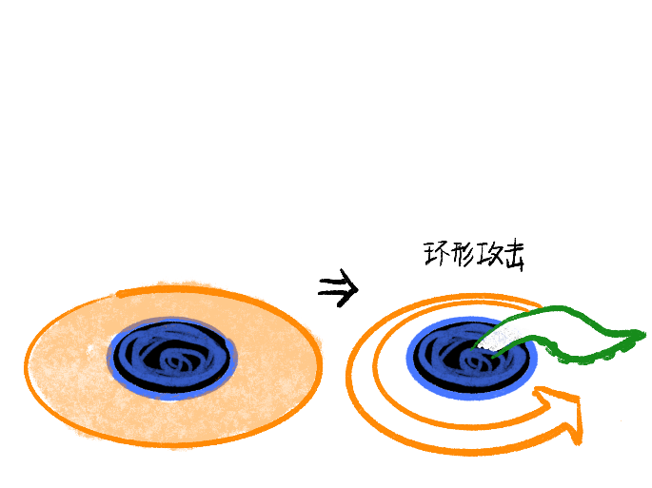

设计概念图：地面攻击（物理）

条件4：天花板已经具有1个传送门，且此传送门是场上最近释放的1个

* 异能漩涡（异能）【此攻击只会出现在地面上】

1. 无攻击预警范围，只有地面传送门指示器特效
2. Boss身体前倾，发光器官打开，传送门处开始播放螺旋吸入动画（VFX）
3. 玩家会被持续牵引向传送门，向反方向奔跑可减缓这一影响
4. 玩家将被从另一侧天花板的传送门抛出，途中处于一段时间的击飞状态，最终落到地面上受到**坠落伤害**

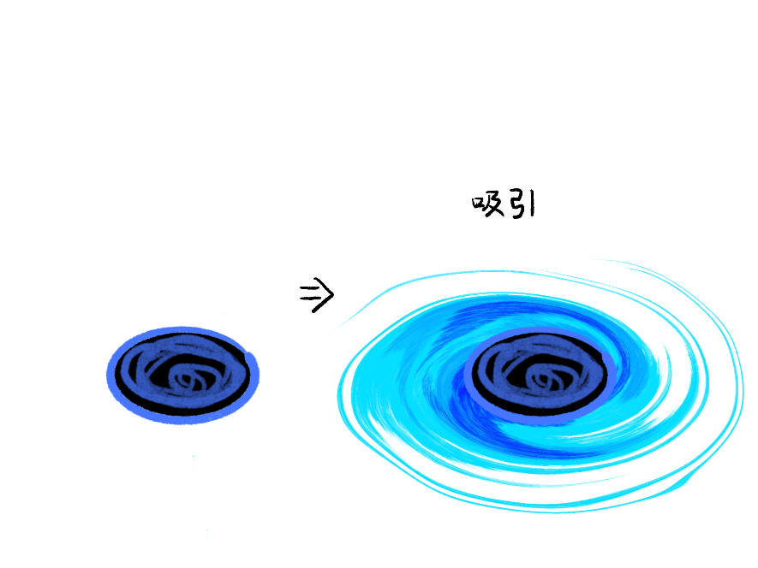

设计概念图：异能漩涡（异能）

通过将玩家从地面扔入传送门，天花板传出。引导玩家通过**有意引导传送门位置**，通过上下传送门对齐，反复传送；最终争取足够下落时间，从击飞状态恢复，使用滑翔翼/钩爪/滞空技能打断下落时间计数，从而规避坠落伤害。（应该考虑在这之后给予一个奖励窗口）

教授玩家引导传送门位置，为后续利用连续巨型传送门的战斗阶段做下铺垫。

**后摇（玩家反击窗口）**

若使用异能攻击：

* 进入疲惫状态，需要一段时间恢复到idle状态
* 可以对Boss身体发动攻击

若使用物理攻击：

* 触手会卡在攻击结束位置的地面上，Boss尝试从地面抽回触手
* 可以对触手发动攻击，此时触手部分获得易伤BUFF

### 传送门特性

#### 数量限制

当该传送门为场上唯一传送门：

* 该传送门不对玩家开启（没有目的地），玩家可以站立于关闭的传送门上
* 与Boss的传送门攻击行为无关，当只有1个传送门Boss也能发动攻击

当该传送门与另一传送门共存：

* 传送门开启，并空间上与另一传送门互通，玩家靠近则会穿过传送门
* 玩家可以从任一传送门通向另一侧

当生成该传送门前，场上传送门数量 == 2

* 关闭最早出现的传送门
* 连通剩余2个

#### 玩家体积分级

玩家体型大小分为4级：

* **1级**：迷你体型，闪避无敌帧延长（VFX），体力消耗减少，攻击范围减小，可以免疫异能轰炸的攻击；
* **2级：**标准体型，正常角色功能
* **3级：**巨大体型，攻击与受到攻击的伤害提升，攻击范围提升，可以免疫异能洪水的攻击；
* **4级：**限制器突破，为战斗最终阶段机制。玩家体型可以通过穿过巨型传送门**持续扩大**，最多5次（4.1~4.5级）；4.5级时大招充能100%且倍率增加，落地时引发一次地震。

#### 玩家体积变化

进入蓝色传送门：

* 从另一侧传送门出来时，玩家体积缩小1级
* 当玩家为1级体型时，可以穿过蓝色传送门，但不可继续向下缩小

进入橙色传送门：

* 从另一侧传送门出来时，玩家体积增大1级
* 当玩家为3级体型时，对于普通直径的橙色传送门，不可继续扩大

进入巨型橙色传送门（必定出现在地面）：

* 从另一侧传送门出来时，玩家体积增大1级
* 玩家可以进入4级体型4.1，并且随着穿过巨型传送门次数增加（至多5次，到达4.5），最终大于Boss体型
* 当4.5体型的玩家降落地面时，引起地震，Boss陷入失能状态
* 最终会因为超过传送门直径而被阻止继续穿过

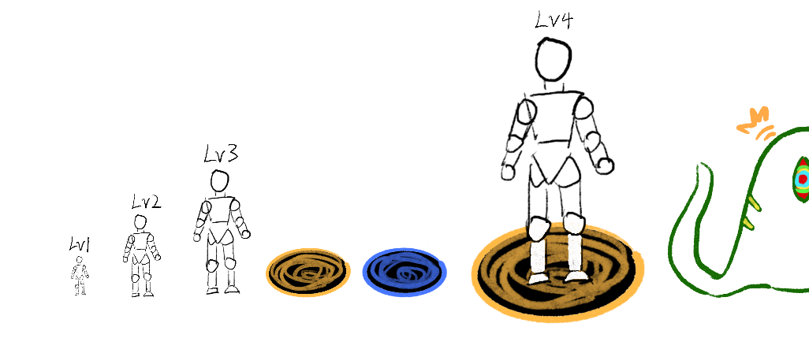

设计概念图：玩家与传送门体积对照

### 特殊状态

以下皆为随着战斗进度触发的不可逆状态

#### 愤怒状态

当以下条件满足：

* Boss总血量低于70%

“小男孩”将进入愤怒状态，此状态下，出现以下行为：

* 生成传送门间隔减短
* 使用传送门进行物理攻击的权重会增高，暴露给玩家更多攻击弱点的机会
* 在攻击间隙偶尔对玩家播放吼叫动画（VFX + SFX），给予玩家暂歇时间
* 异能攻击只会从异能轰炸/洪水选择一种

#### 恐惧状态

当以下条件满足：

* Boss血量低于40%，

“小男孩”将进入恐惧状态，此状态下，出现以下行为：

* 攻击间隙播放音效呜咽的低吼（SFX）
* 使用传送门进行异能攻击的权重增高，向玩家绝望的投掷更多种类的玩具
* 普通传送门被全部替换为巨型橙色传送门
* 异能漩涡的触发权重增高

考虑到该Boss作为日常/周常Boss反复刷取的可能性，非主线版本的Boss可以于该状态下击杀，为玩家提供不同的战斗选择。

#### 失能状态

当以下条件满足：

* 玩家进入以4.5的体型落地时

对于主线副本中的“小男孩”，当生命值来到20%会进入锁血。通过部分NPC对话/剧情演出，暗示玩家跳入传送门进入4级状态。

（如果是在线运营游戏，需考虑到下沉玩家群体的游戏难度，加入例如攻略弹窗等更直接的引导）

“小男孩”将进入失能状态，此状态下，Boss将表现类似于孩童的恐慌行为，具体表现如下：

* 停止攻击行为，循环播放战栗动画
* 间歇播放恐惧的哀嚎（SFX）

由于玩家4.5体型提供的巨量伤害增幅，可预见的战斗将快速结束。因此此状态将持续到Boss血量归0。

## 战斗流程

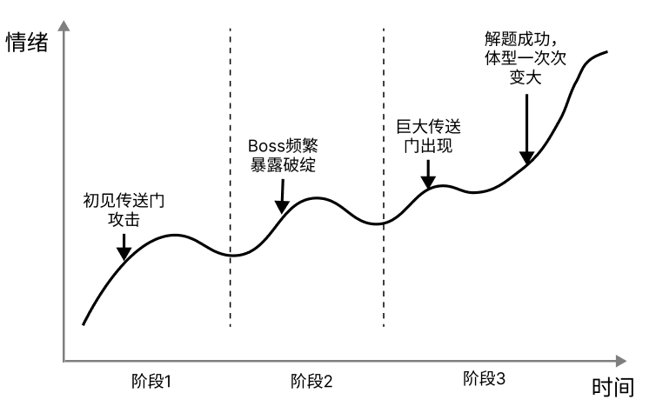

Boss战斗体验曲线

### 阶段1 – 低压教学期

条件：怪物血量100%~70%

Boss行为：

* “小男孩”会轮换使用不同方向的传送门发动攻击
* 异能与物理攻击被均匀释放
* 必然释放1次异能轰炸/洪水

玩家技术成长：

* 玩家逐渐学会Boss攻击模式，能够区别异能与物理攻击
* 玩家发现传送门可以使自己体型变大/变小，自己会获得不同Buff，并规避相应异能攻击
* 玩家发现触手物理攻击会暴露Boss破绽，获得额外输出窗口
* 部分玩家尝试使用传送门规避攻击

玩家情绪：

* 面对庞然巨物的压迫感
* 面对多方位传送门攻击慌乱
* 随着战斗推进，逐渐得心应手的掌控感
* 反过来利用Boss能力的惊喜

### 阶段2 – 掌握与正反馈期

条件：怪物血量70%~40%

Boss行为：

* “小男孩”进入愤怒状态
* 进攻间隔减短
* 物理攻击频率增高
* 异能攻击只会从异能轰炸/洪水中选择一个

玩家技术成长：

* 玩家强化对Boss传送门能力的学习，理解传送门变大/变小可以规避的攻击
* 并且有意识的引导传送门，减小传送门之间的距离，便于反复进入传送门
* 在规避物理攻击后，玩家开始利用传送门快速返回触手侧进行输出

玩家情绪：

* Boss攻击频率增高带来的紧张感
* 完全学会利用传送门带来的十足掌控感
* 动态规划战术，灵活利用传送门用于输出的成就感

### 阶段3 – 挑战与最终奖励期

条件：怪物血量40%~0%

Boss行为：

* “小男孩”进入恐惧状态
* 异能攻击频率增高
* 普通传送门被全部替换为巨型橙色传送门
* 异能攻击中异能漩涡频率增高，异能轰炸被禁用
* 当玩家满足特定条件，Boss进入失能状态

玩家技术成长：

* 异能轰炸被禁用，玩家无需继续变小，引导玩家有意识进行变大行为
* 异能漩涡吸引玩家落入传送门，并从天花板传出；同时巨型传送门让玩家对齐上下传送门难度降低，引导玩家发现上下对齐传送门可以让自己体型快速增大



每次玩家从传送门落下，体积都会增大

玩家情绪：

* 循环穿过传送门带来的递增的兴奋感，最终伴随落地的地震反馈情绪释放
* 玩家角色的体型超过Boss，玩家变成Boss眼中的那个庞然巨物，实现身份对调带来的巨大反差感和惊喜
* 玩家以庞大身躯压制并击败Boss带来征服感
* 部分玩家会与失能状态“小男孩“的哭喊产生共情，从而重新审视Boss巨大外壳下的精神内核

## 4.4 玩法创新点

* **将物理机制融入ARPG战斗：**

战斗不仅是集中在玩家与Boss角色在同一平面上的攻防转化，而是将战斗维度扩展到了整个战场：玩家需要观察战斗环境、利用环境，来一步步取得优势。

而空间连续性、尺寸变化、甚至利用重力都变为了战斗的一种手段，**为玩家带来基于物理的独特对抗体验**。

* **传送门创造动态战场：**

Boss 通过多方位传送门持续发动攻击，既是让攻击方向/攻击范围/攻击类型变得多样，同时传送门的联动性也在动态的分割和连通战场。使整场Boss战的**战斗空间保持不确定性与紧张感**。

* **反向利用Boss机制：**

借由 Boss 的传送门连续性，玩家可以借助传送门而非仅能依靠闪避躲避Boss攻击。同时实现规避与接近Boss两个看似截然相反的行为，这一操作变得可能，使游戏整体**攻防节奏因玩家游玩风格而变得更加丰富**。

* **体型变化与直觉规避：**

通过玩家主动选择缩小/放大角色体型，提供相应增益Buff，使多角色战斗中**主战角色的选择变得更加多样**。

同时通过物理形态大小的变化，直观地为玩家展现了对应不同特殊攻击的免疫或承受方式，符合**直觉性设计**原则，让游戏机制的呈现基于现实且高于现实表现。

* **猎物与猎人的反转：**

在战斗最终阶段中，随着玩家跟随重力一次又一次落入传送门，体积增大/视野开阔/下落速度增快/音效反馈**层层递进**。

最终随着玩家落地引起剧烈震动的一刻彻底释放，情绪曲线来到了顶峰。玩家体型超过 Boss，完成强弱**身份逆转**，获得了压倒性的**情绪释放**。

# HUD设计

在主流ARPG HUD界面基础上(以原神为例)，进入该Boss战副本会显现以下额外UI：

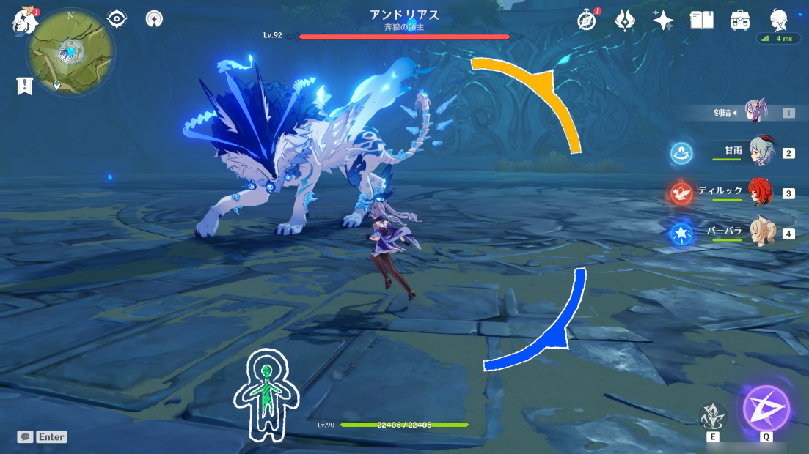

## 体型指示物

位置：底部血条左侧

功能：显示玩家当前体型大小等级：

* 1级：填满最内层人型UI，绿色（如上图所示）
* 2级：填满最内与第二层UI，蓝色
* 3级：填满所有三层UI，紫色
* 4级：整个UI变为红色，播放解体动画（整个UI像姜饼人饼干断为两节）

目的：

* 让玩家实时不借助环境参照物也可以看到自己相对体型大小
* 为限制器解除动画提供进一步视觉反馈

## 传送门方位指示

位置：围绕相机中心的环形范围

功能：动态指向视野外传送门方向：

* 蓝色：指向视野外蓝色缩小传送门
* 橙色：指向视野外的橙色扩大传送门

目的：

* 解决相机FOV限制导致近战角色难以寻找视野外传送门的问题
* 在玩家通过传送门后，减轻空间位置变化带来方向感迷失

# 战斗场景设计

## 战斗场景设计

* 为巨大箱型结构，具有天花板/地面/左右两侧墙壁
* 正面区域为开放空间，Boss本体于开放空间中贴近玩家平台一侧
* Boss下半身隐藏在开放空间底部区域，构建庞大感
* 玩家在标准体型需要仰望才能看清Boss面部（触须等表现攻击前摇的部位需要平视可见）

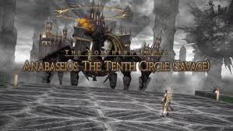

场景构图参考 – FF14万魔殿

## 副本入口区域设计

* 大世界入口为现代卫生间隔间门
* 进入后是巨大的古希腊风格石砌长廊

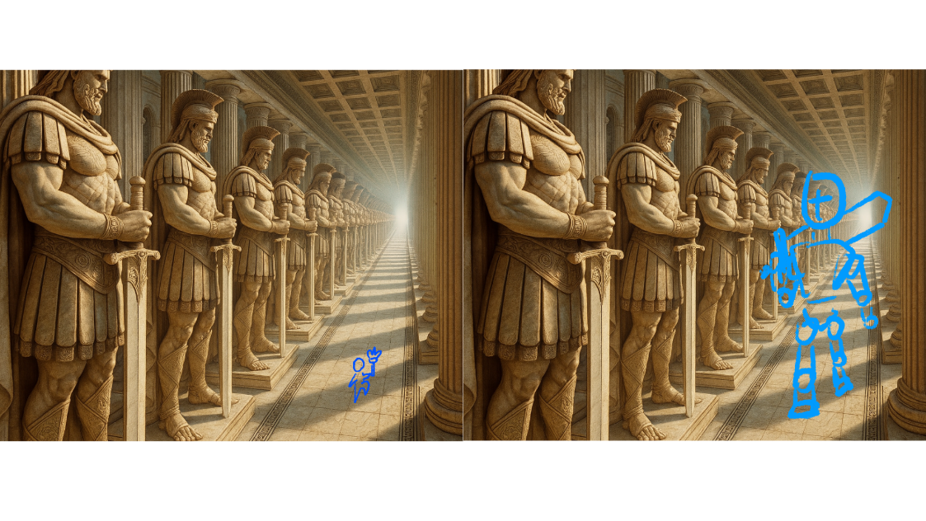

设计概念图：进入战场与从战场返回

针对主线剧情的特殊场景演出：

（日常/周常应省略，节省非必要填充时间）

* 当玩家进入副本时，长廊两侧高耸的希腊战士石像令人望而生畏
* 当玩家巨大化击败Boss离开时，战士石像与玩家视野平时，玩家可以看清石像面部，仿佛石像们在向玩家的英勇战斗表示致意。